新生醫護管理專科學校

110年度高等教育深耕計畫

子計畫1.2.5 完善教師教學支持系統

教師專業成長社群發表會
成果報告書

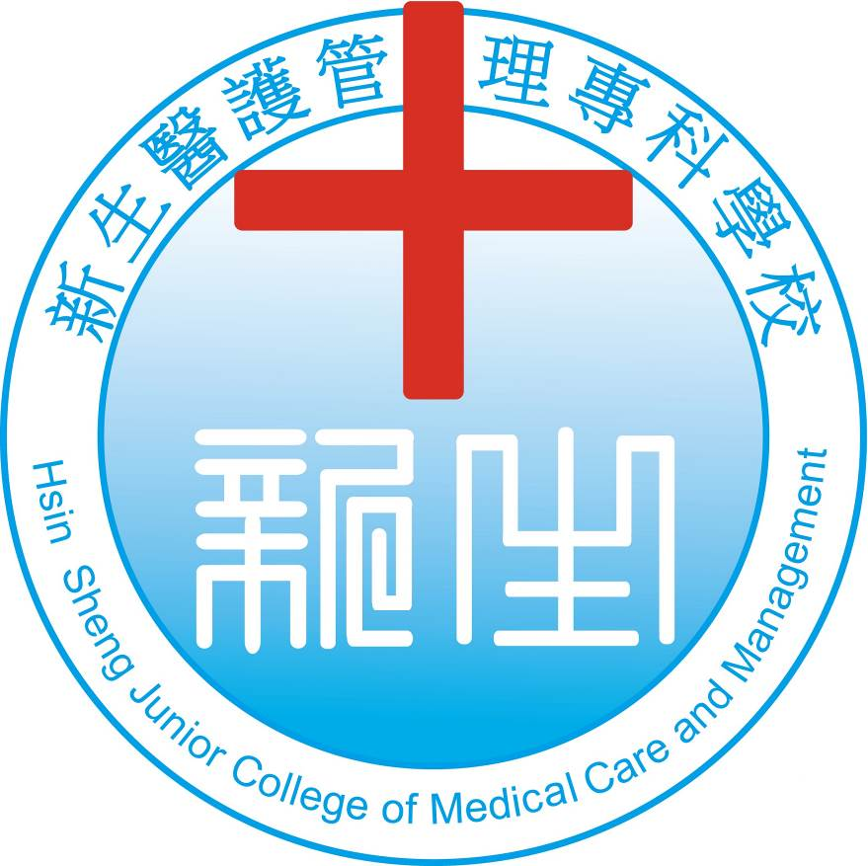
執行學校：新生醫護管理專科學校
執行時間 | 地點 | 參加人數
110年11月03日（星期三）12：40~16：35 | 翻轉教室:：A401 | 校內44人

目 錄

- 活動目的
- 執行策略
- 活動議程
- 管考項目
- 問卷資料
- 活動照片
- 人數統計

110年度高等教育深耕計畫
子計畫1.2.5 完善教師教學支持系統-教師專業成長社群發表會

一、活動目的
為提升本校教師專業能力，並有效整合教學資源，鼓勵專長領域教師同儕設立教師社群，針對重要教學議題進行研究與探討，透過教師間教學經驗分享與交流，達到專業互動成長之目的，並藉由最終形成創新教材，活化教學方式，使學生強化學習成效。具體活動目的如下：
- 建立教師同儕互動機制，，增進教學能量。
- 透過行動研究，更新教材與活化教學方式，提升教學品質。
- 增進教學專業知能與實務能力。

二、執行策略
（一）鼓勵各社群製作結案簡報，並檢附相關成果資料，分享心得與進行教學議題探討，以有效增強教師教學能力，提升教學成效。
（二）藉由行動研究，活化教師教學策略，提昇教學品質。
(三) 透過多元的專業教學社群活動與主題，促進同儕專業成長，提昇教師專業素養。

三、活動流程
時間 | 活動主題 | 主講人
12：40~13：00 | 報到
13：30~13：30 | 長官致詞 | 洪麗玲 主任
13：40~14：20 | 各科社群輪流發表 | 各科召集人
14：20~14：30
14：30~15：30
15：45~16：35 | 賦歸

四、管考項目
(一)
管考項目 | 衡量基準
衡量基準  與結果 | 基準：參與研習人員之活動滿意度。  結果：97.73%非常滿意、2.27%滿意。
衡量基準定義 | 例：滿意度係指參與教師專業成長社群教師對活動內容之滿意度。
課程資訊 | 課程名稱：無。  參與人員：本校專兼任教師
施測工具  與方法 | 施測工具：▓問卷、□抽測、□證照、□其他（請說明： ）  施測方法：以問卷施測參與教師滿意度。
參與人數 | 達成衡量基準目標教師數：44。  參加教師數：44人。
成效提升情形描述 | - 透過教師專業成長社群教學經驗分享與交流，達到專業互動成長之目的，並藉由最終形成創新教材，活化教學方式，使學生強化學習成效，本次共計有44位教師與會，研習活動非常滿意之比例達到9成。  2. 透過各社群成果多元分享與進行教學議題探討，有效增強教師教學能力，提昇教學品質及素養。  - 彙集各教師成長社群的想法與結果受益良多，省思引導更多創意教學，未來可融入教師專業成長社群。

五、問卷調查
調查項目 | 非常滿意(%) | 滿意(%) | 尚可(%) | 不滿意(%) | 非常不滿意(%)
1. 講者授課表現滿意度 | 97.73% | 2.27% | 0.00% | 0.00% | 0.00%
2. 教授內容滿意度 | 97.73% | 2.27% | 0.00% | 0.00% | 0.00%
3. 授課內容一致性滿意度 | 97.73% | 2.27% | 0.00% | 0.00% | 0.00%
4. 時間安排滿意度 | 97.73% | 2.27% | 0.00% | 0.00% | 0.00%
5. 地點安排滿意度 | 97.73% | 2.27% | 0.00% | 0.00% | 0.00%
6. 對本身助益滿意度 | 97.73% | 2.27% | 0.00% | 0.00% | 0.00%
7. 對活動整體滿意度 | 97.73% | 2.27% | 0.00% | 0.00% | 0.00%
平均滿意度 | 97.73% | 2.27% | 0.00% | 0.00% | 0.00%

六、活動照片
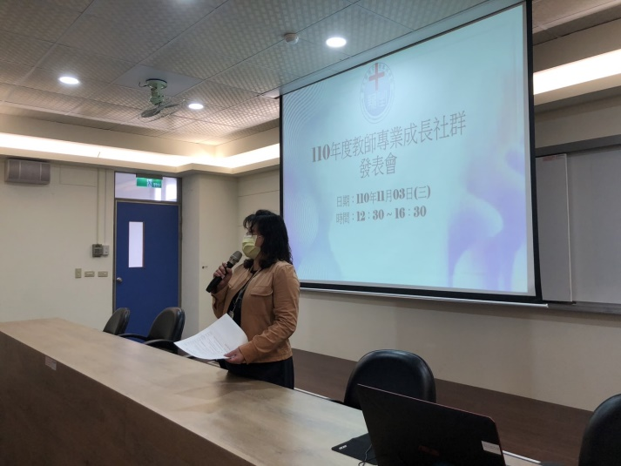 | 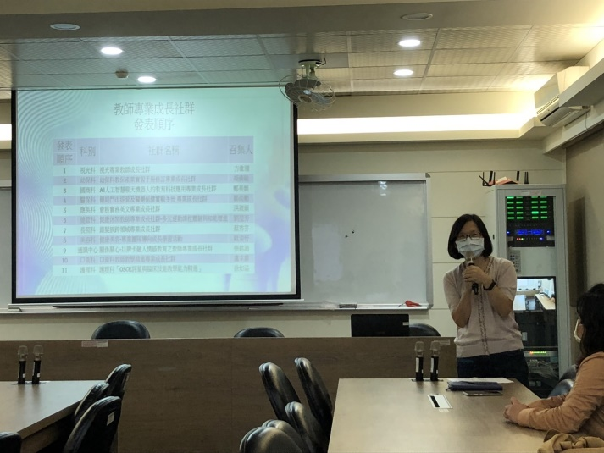
教務處洪麗玲主任致辭 | 教資中心郭靜宜主任開場
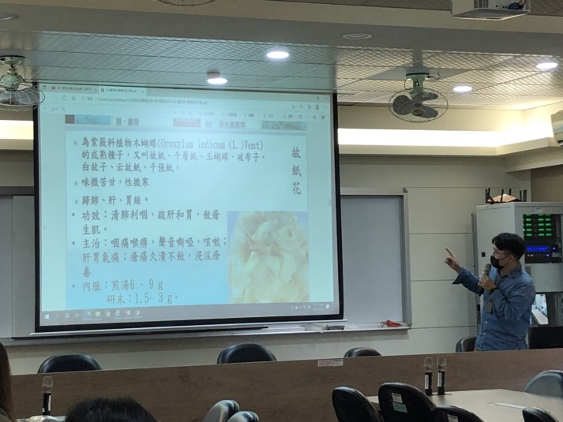 | 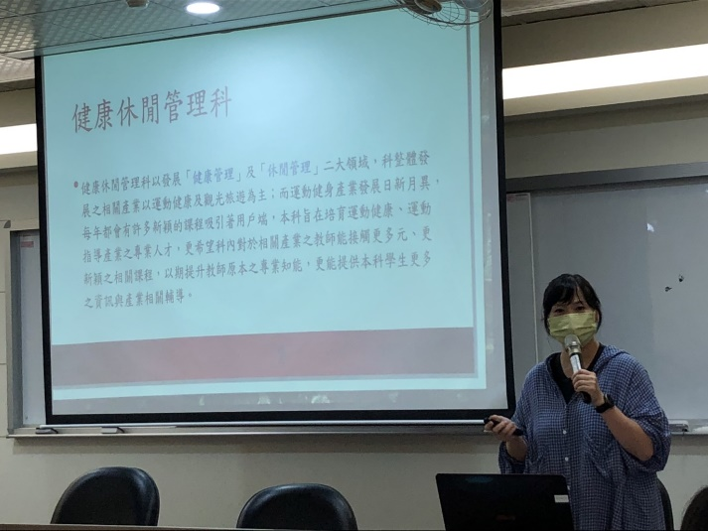
各單位發表成果 | 各單位發表成果
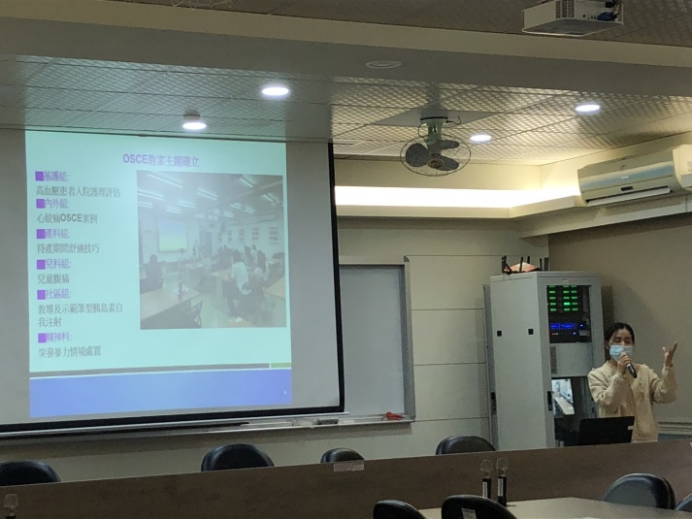 | 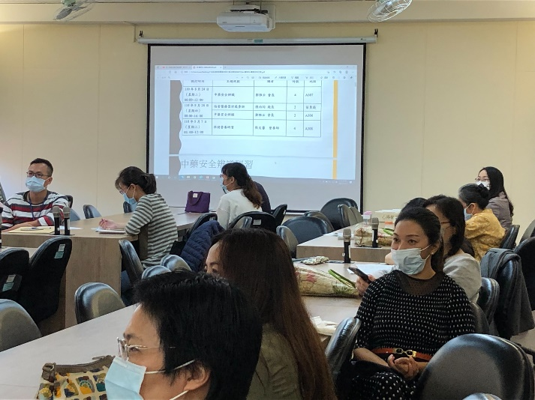
各單位發表成果 | 教師認真聆聽

七、人數統計
【活動參加人數】共計44人
教職員 | 40人
教資中心職員 | 4人

